**Módulo 1. Introducción al concepto de pobreza y su medición en México**

## Tema 1. ¿Qué es la pobreza?

“Para 2030, reducir al menos a la mitad la proporción de hombres, mujeres y niños de todas las edades que viven en la pobreza en todas sus dimensiones con arreglo a las definiciones nacionales” (ONU)

Durante algunos años, la dimensión tradicional de la pobreza, basada en la utilización del ingreso como una aproximación del bienestar económico, constituyó una herramienta sumamente útil para el diagnóstico de las necesidades de vida de la población mexicana. No obstante, la perspectiva **unidimensional** de medición resulta insuficiente para captar la amplia gama de necesidades que las personas son susceptibles de experimentar en la vida diaria.

La conceptualización de la pobreza como fenómeno **multidimensional** no constituye un hecho novedoso, se trata del reconocimiento tardío de una propiedad del problema analizado por investigadores desde hace varias décadas. Al respecto, diversos autores han planteado, hace más de tres décadas, la necesidad de adoptar un enfoque multidimensional de la pobreza.

## Tema 2. El problema de la pobreza en México (1 de 2)

Precisamente, el Consejo Nacional de Evaluación de Política de Desarrollo Social (CONEVAL) es el organismo público autónomo facultado para medir la pobreza y evaluar las políticas y programas de desarrollo social implementados para reducirla.

## Tema 3. Historia reciente de la medición de la pobreza en México (1 de 3)

En 2001, se convocó un simposio internacional llamado “Pobreza: conceptos y metodologías”. De sus documentos, se desprendieron conclusiones que guiaron trabajos posteriores de la Secretaría de Desarrollo Social (SEDESOL), los cuales buscaban retomar los estudios de pobreza en el país para construir una medición oficial de la pobreza. En este contexto, se fundó el Comité Técnico para la Medición de la Pobreza (CTMP), integrado por académicos nacionales e internacionales.

Las discusiones académicas y de política pública que suscitaron los trabajos del CTMP posibilitaron la generación de un clima favorable para que, en diciembre de 2003, la Cámara de Diputados aprobara la Ley General de Desarrollo Social. El decreto de la ley fue fechada el 19 de enero de 2004.

Mediante la aprobación de esta ley se definió el marco legal que norma, a partir del 2004, la medición oficial de la pobreza en México, otorgándole al CONEVAL la autoridad de definir los lineamientos y criterios para la definición, identificación y medición de la pobreza a escala nacional, estatal y municipal.

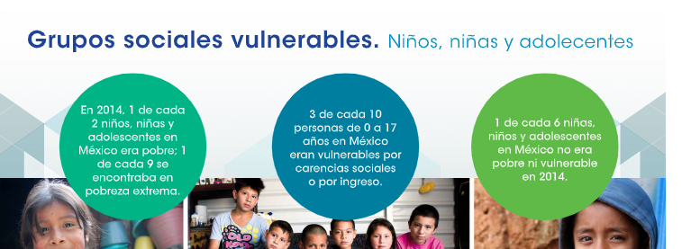

La pobreza debe medirse usando los siguientes factores:

* la falta de ingreso de las familias,
* no tener acceso a la educación básica,
* no tener acceso a los servicios de salud,
* no tener acceso a la seguridad social,
* no tener acceso a una vivienda de calidad,
* no tener servicios básicos en la vivienda (agua, electricidad, drenaje),
* no tener acceso a la alimentación,
* el grado de cohesión social del entorno en que viven las personas,

La primera medición multidimensional de la pobreza se realizó en 2008, por lo que, en 2018, se cumplieron 10 años de esta medición, que fue pionera en Latinoamérica y el mundo.

Derivado de lo anterior, en 2018 el CONEVAL realizó una actualización de la metodología de medición multidimensional de la pobreza en México, motivado por modificaciones del marco legal y por cuestiones técnicas.

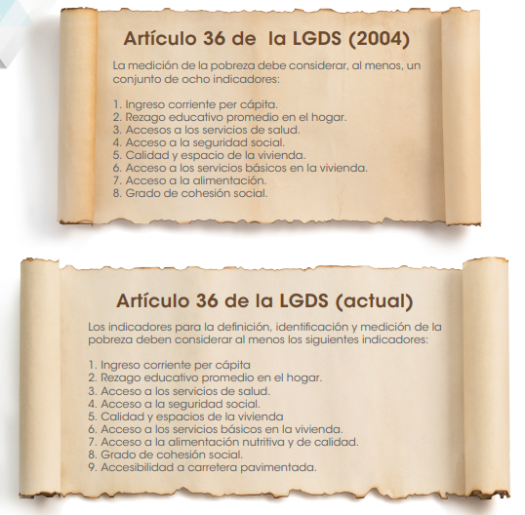

**Conclusión**

En este módulo, estudiaste el concepto de pobreza, tomando como punto de partida una breve descripción del enfoque unidimensional. Continuaste con una introducción al enfoque multidimensional de la pobreza, que permite analizar la pobreza desde varios niveles y de manera transversal. Comprendiste que el enfoque multidimensional es necesario para obtener una lectura más realista de la pobreza, ya que por su complejidad se hace imposible abordarlo desde un solo aspecto sin errar; por ejemplo, si sólo se contempla el ingreso económico, sin tomar en cuenta elementos como el acceso a los servicios básicos en la vivienda, la medición que se obtenga carecerá de fundamentos suficientes para su argumentación. Asimismo, de manera contextual, analizaste el problema de la pobreza en México y, finalmente, identificaste el proceso de discusión que dio pie a la metodología para la medición multidimensional de la pobreza en México.